MEŠANI CERKVENI ZBOR SVETEGA LENARTA NOVA CERKEV
VABINA 21. TRADICIONALNI BOŽIČNI KONCERT,
KI BO V ČETRTEK, 26. 12. 2019, OB 18. URI

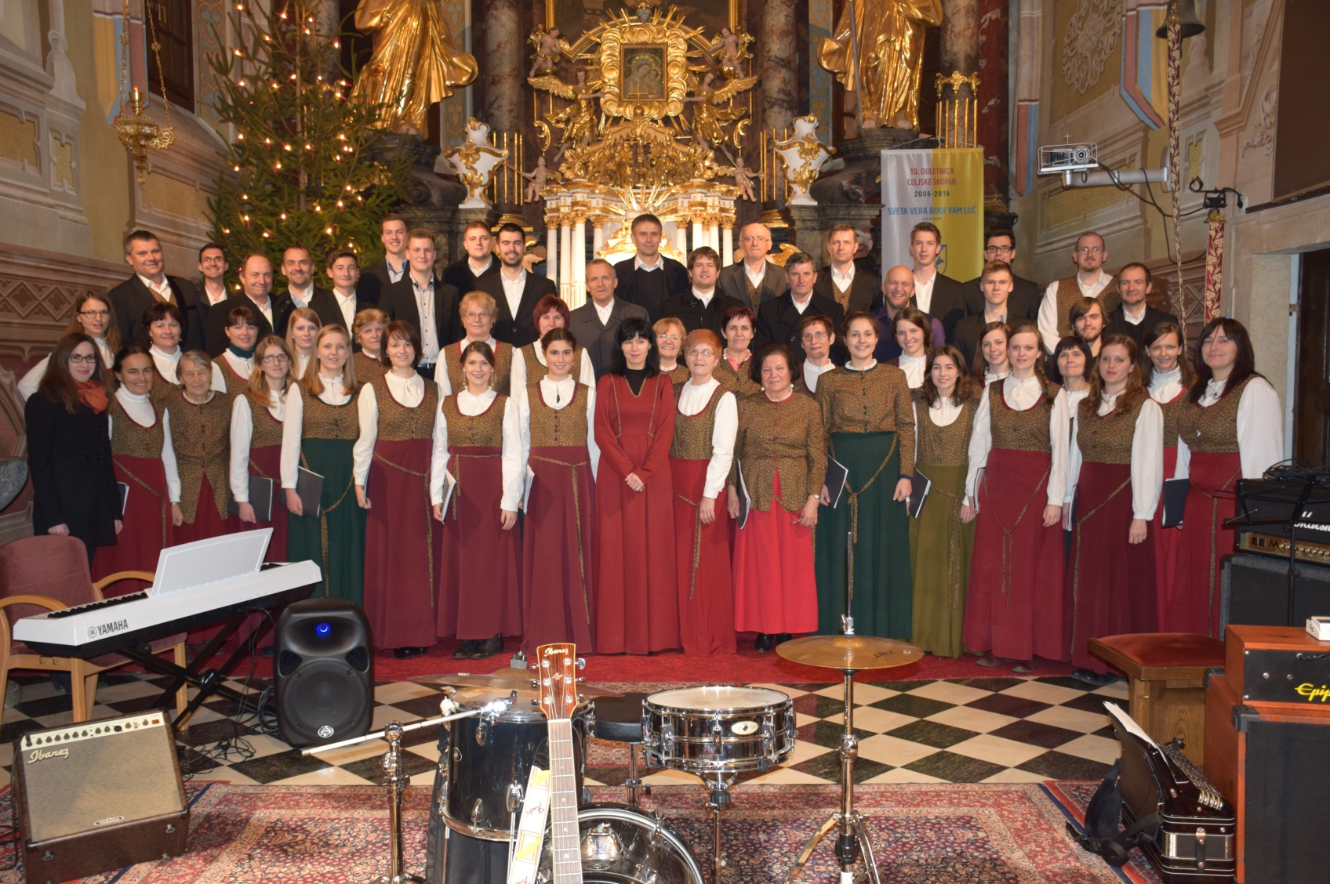
V CERKVI SVETEGA LENARTA V NOVI CERKVI,

Nastopajoči:
- Mešani cerkveni zbor sv. Lenarta in instumentalisti, pod vodstvom Darinke Stagoj,
- Otroški cerkveni pevski zbor sv. Lenartain instrumentalisti,pod vodstvom Mojce Hladnik,
- Fantje iz Jožefovega hriba, pod vodstvom Primoža Krta.
Vezni tekst: Mateja Oprčkal.

VABI ŽUPNIJA IN MEŠANI CERKVENI ZBOR.

